Этот отчёт взят с сайта http://access.avorut.ru

Скачать готовую базу данных access «Учет основных средств по подразделениям»
Пароль для базы данных «Учет основных средств по подразделениям»

Готовая база данных Access «Учет основных средств по подразделениям»

Примечание: Начисление амортизации начинается с месяца, следующего за месяцем, в котором объект основных средств стал пригодным для полезного использования.

Вариант 25. Учет основных средств по подразделениям
1.Создать таблицы:
Таблица 1. Группа основных средств
Структура таблицы: Код группы, Наименование группы, Годовая норма амортизации (норма амортизации задается в % от первоначальной стоимости)
Таблица 2. Подразделение
Структура таблицы: Код подразделения, Наименование подразделения, ФИО материально ответственного лица (сокращенно МОЛ)
Таблица 3. Основные средства
Структура таблицы: Инвентарный номер, Наименование, Код группы, Первоначальная стоимость, Дата ввода в эксплуатацию, Код подразделения
- Ввести в таблицу 1 сведения о пяти группах (станки, приборы, электрооборудование, копировально-множительная техника, вычислительная техника), в таблицу 2 – о трех подразделениях.
- Создать форму «Карточка учета» для ввода данных в таблицу 3. Использовать поля со списком для ввода кода подразделения и кода группы. Ввести 15 единиц учета.
- Создать форму (типа главная/подчиненная) «Сведения об амортизационных отчислениях по подразделению за месяц» для просмотра основных средств подразделения. Главная форма должна содержать код и наименование подразделения, номер месяца и итоговую сумму амортизации за месяц, подчиненная форма - в табличном виде список основных средств подразделения и суммы амортизации за месяц по каждой единице учета. Предусмотреть ввод кода подразделения и номера месяца по запросу. Если срок амортизации не истек (срок окончания амортизации превышает дату окончания месяца), то сумма амортизационных отчислений за месяц вычисляется по формуле: A=S*N/(12*100), где S-первоначальная стоимость, N-годовая норма амортизации в %. Иначе сумма амортизации за месяц равна 0. Срок окончания амортизации вычисляется по формуле:
Дата ввода в эксплуатацию + 365*100/N
- Создать запрос для поиска основных средств, введенных в эксплуатацию в текущем году.
- Создать отчет «Сводная ведомость амортизационных отчислений за текущий месяц по подразделению" с указанием первоначальной стоимости и вычислением сумм амортизации с начала эксплуатации и за текущий месяц, а также остаточной стоимости по каждому наименованию, группе и всего. Сведения о каждой единице учета выводить в полном виде.
Главная кнопочная форма готовой базы данных Access «Учет основных средств по подразделениям»
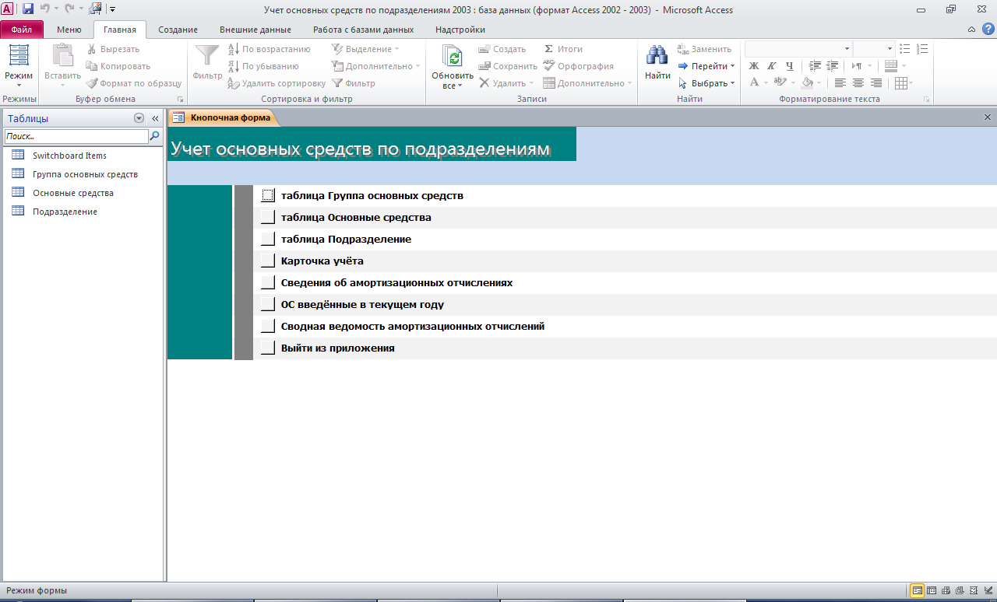
Таблица «Группа основных средств»
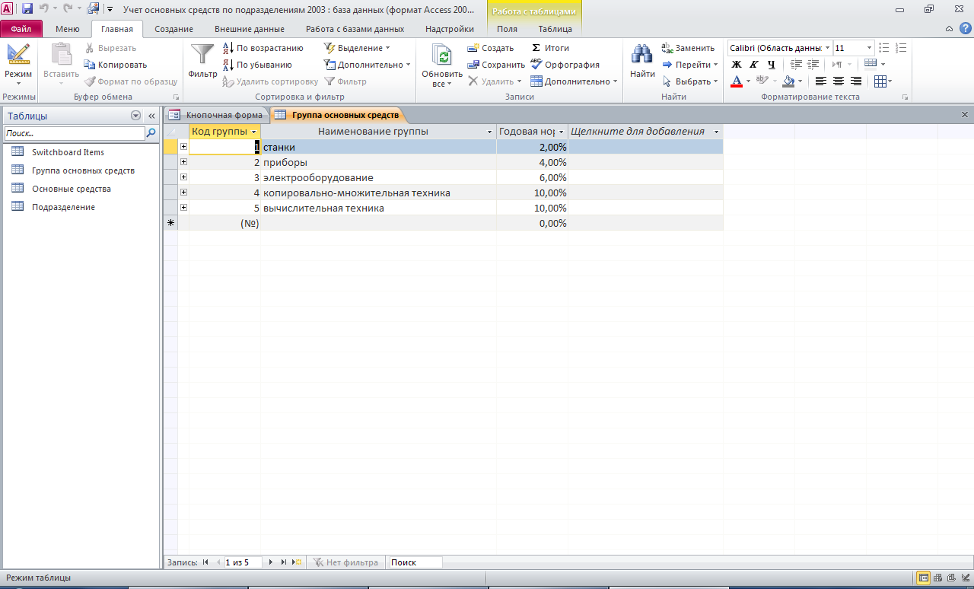
Таблица «Основные средства»
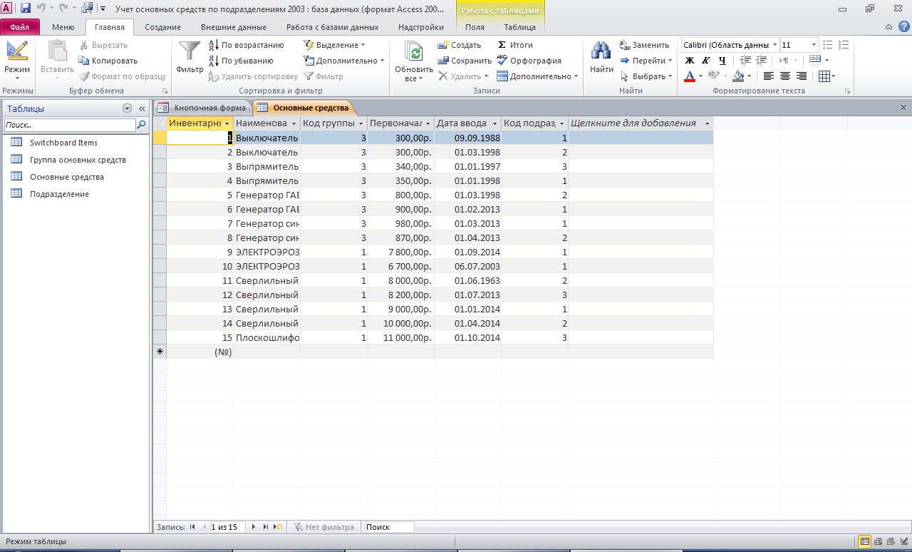
Таблица «Подразделения»
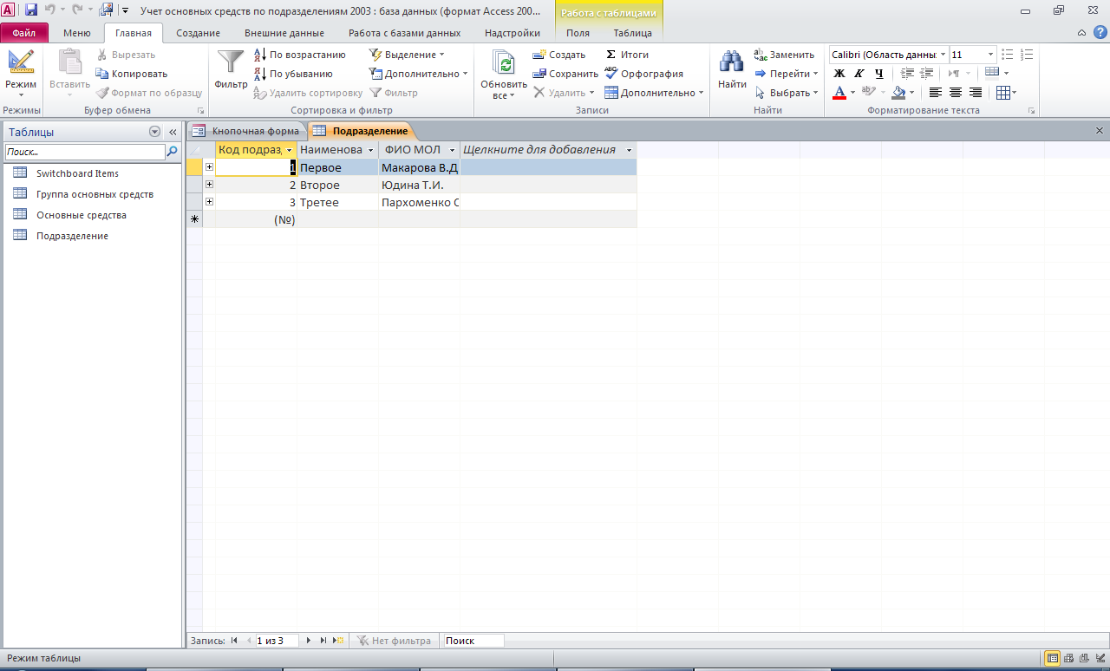
Форма «Карточка учёта»
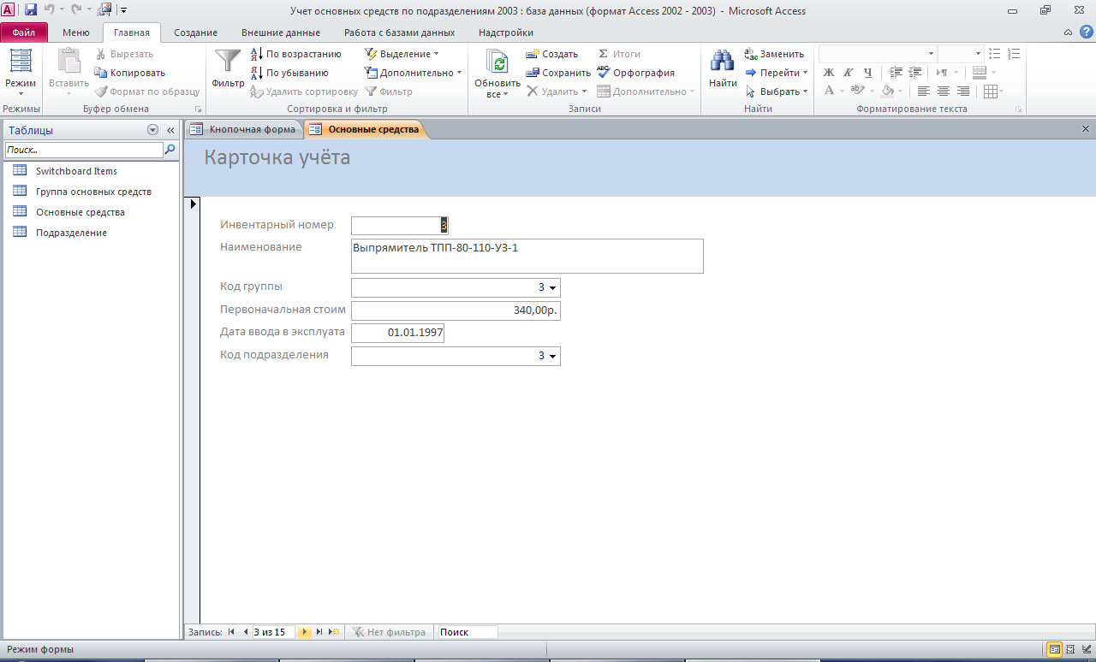
Ввод параметров:
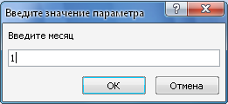
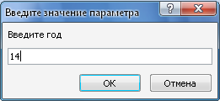
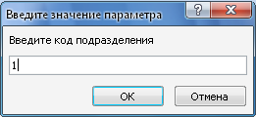
Форма «Сведения об амортизационных отчислениях по подразделению за месяц»
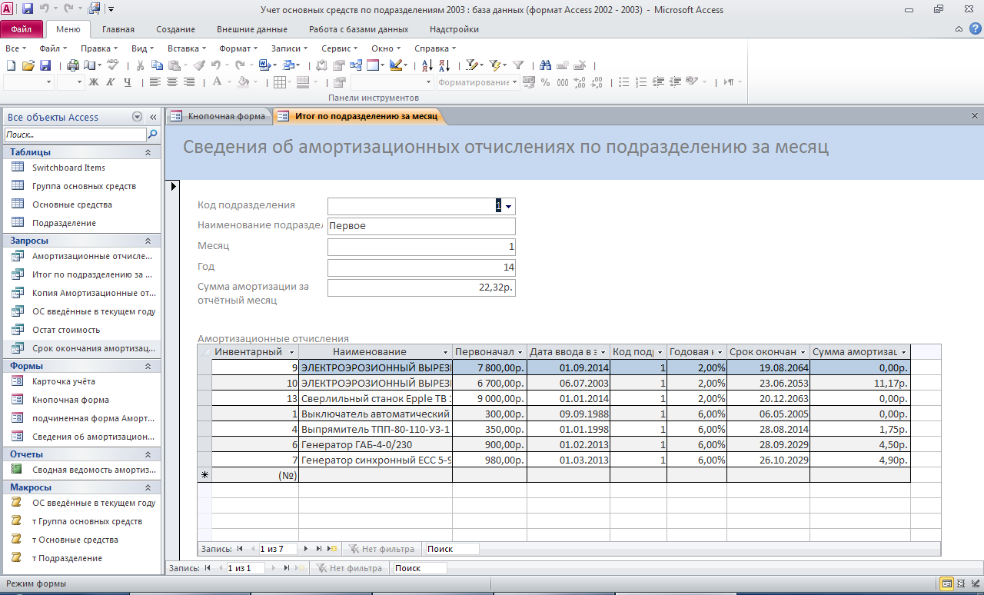
Результат запроса «ОС, введённые в текущем году»
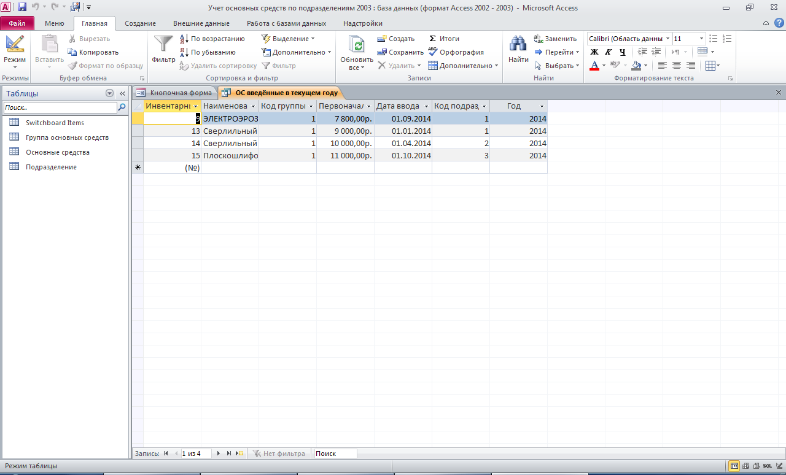
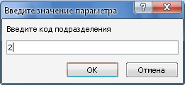
Отчёт «Сводная ведомость амортизационных отчислений»
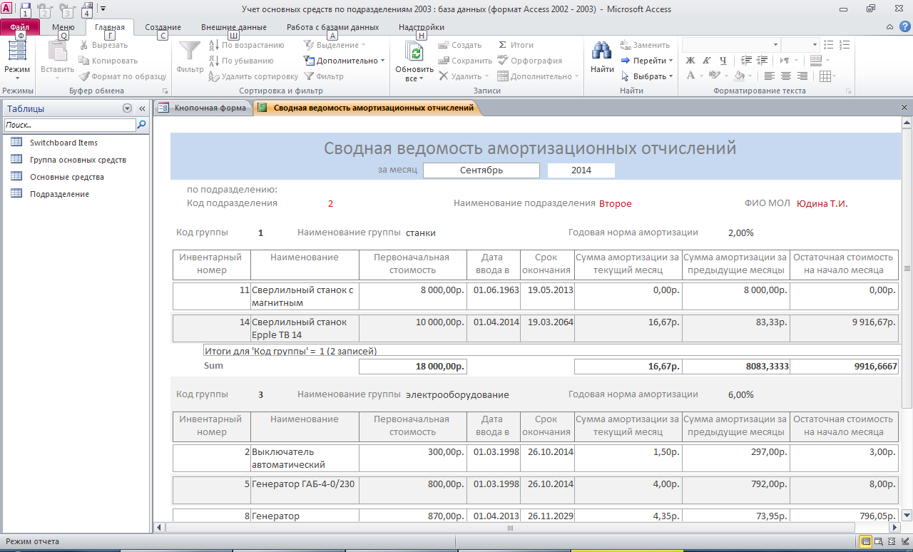
Схема данных готовой базы данных Access «Учет основных средств по подразделениям» содержит таблицы «Группа основных средств», «Основные средства», «Подразделение»
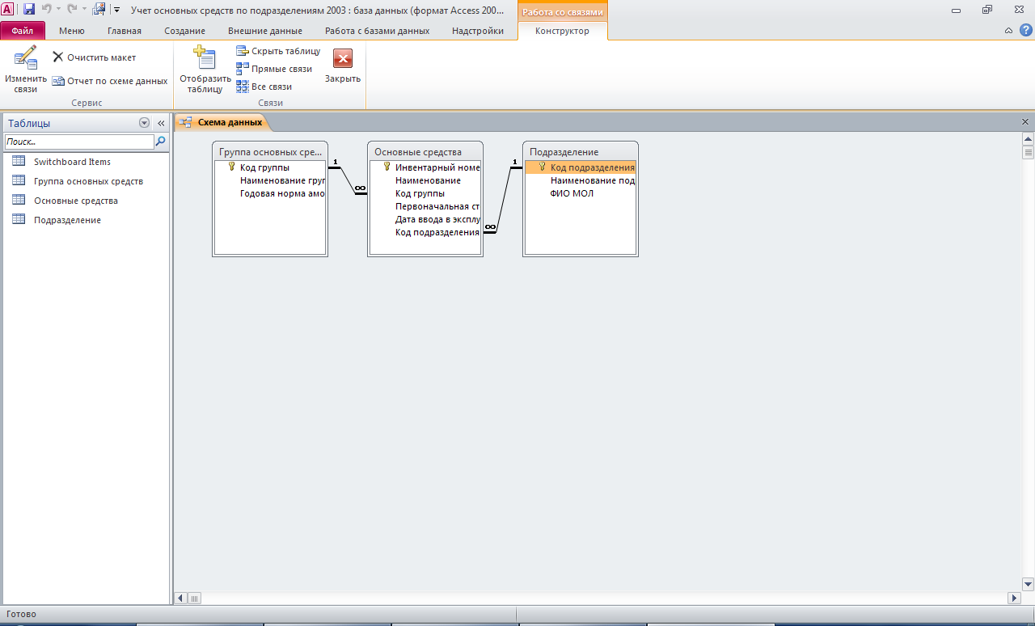
Структура таблицы «Группа основных средств»: код группы, наименование группы, годовая норма амортизации
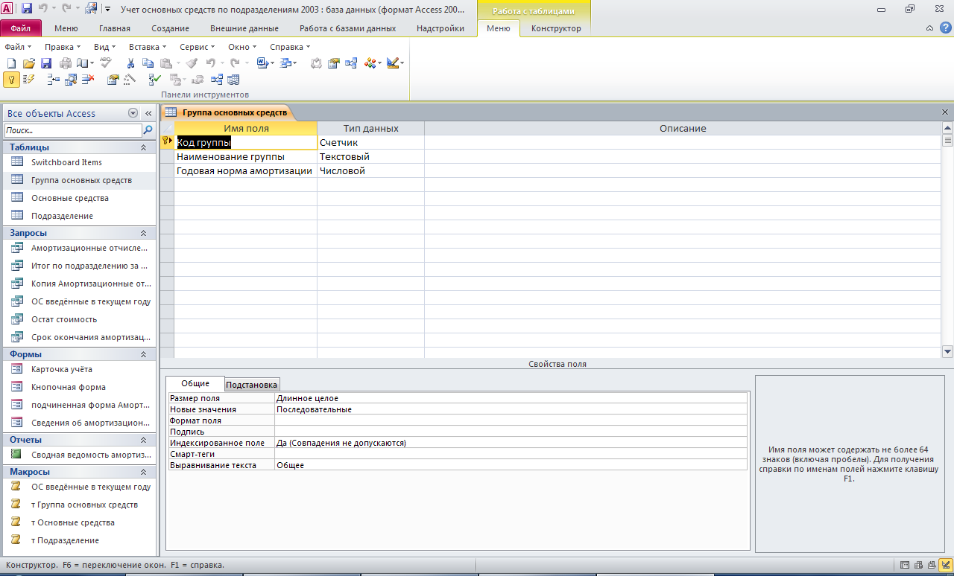
Структура таблицы «Основные средства»: инвентарный номер, наименование, код группы, первоначальная стоимость, дата ввода в эксплуатацию, код подразделения
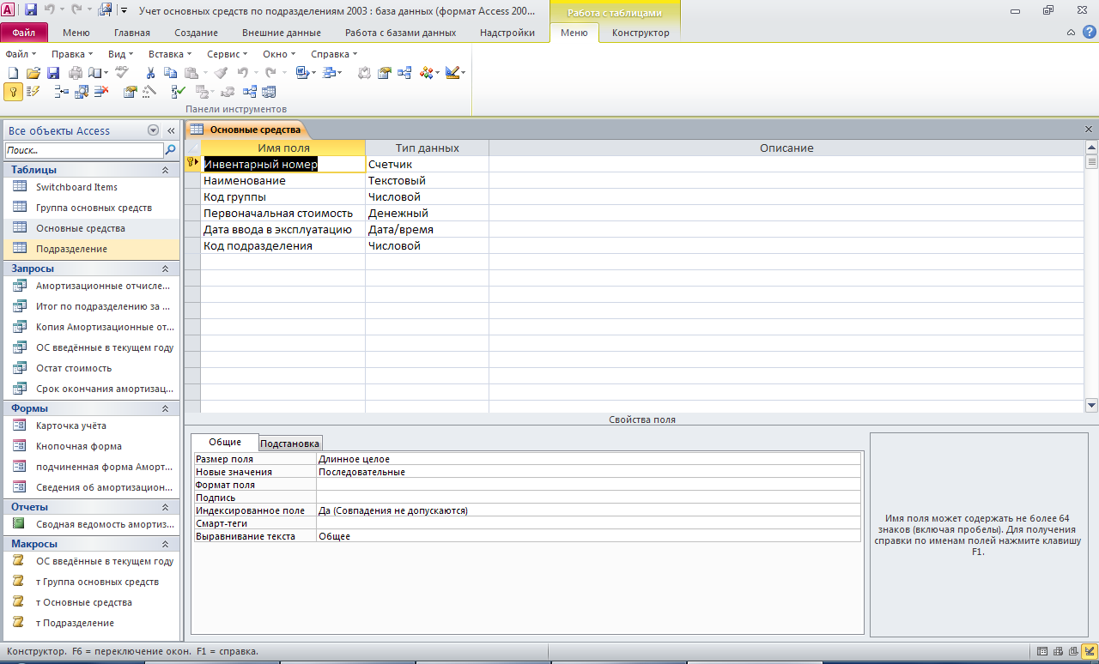
Структура таблицы «Подразделение»: код подразделения, наименование подразделения, ФИО МОЛ
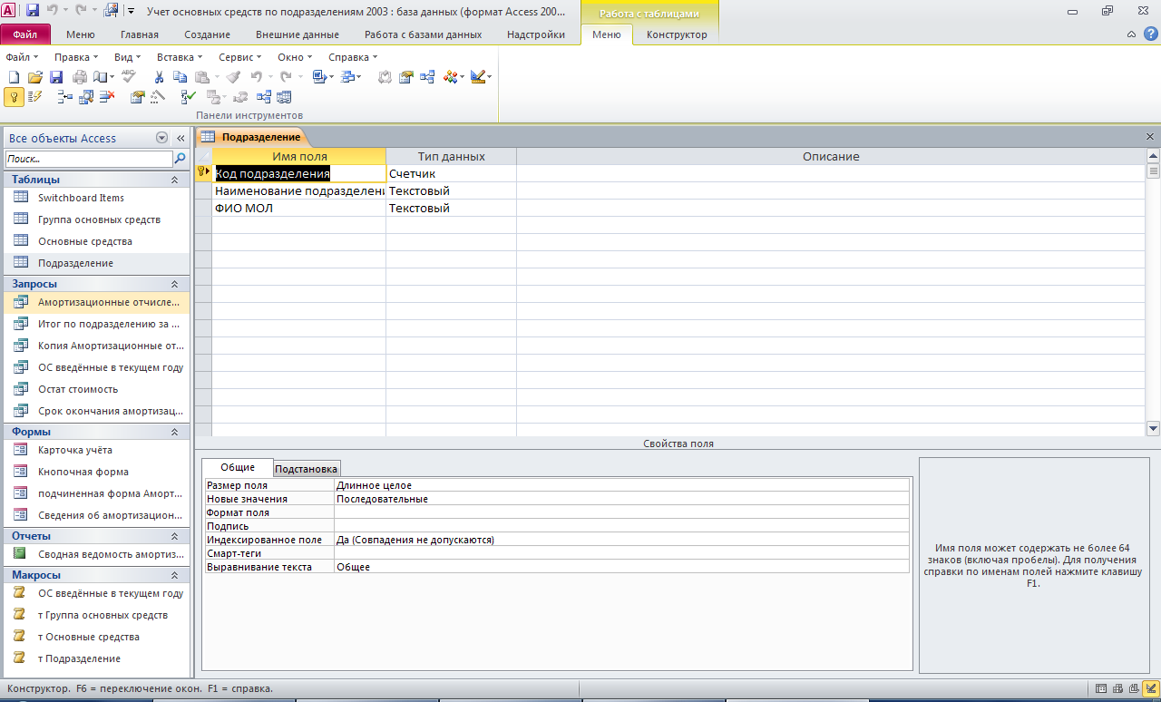
Структура запроса «Амортизационные отчисления»
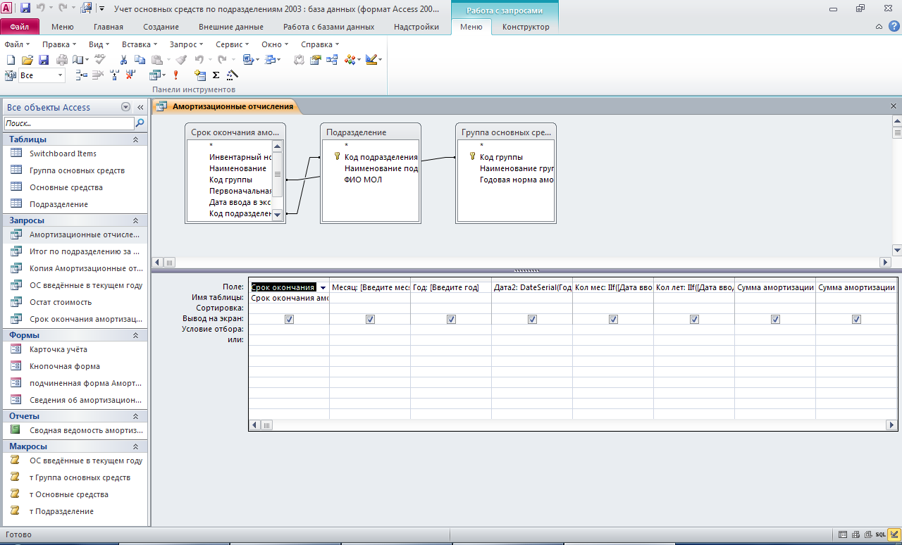
Структура запроса «Итог по подразделению за месяц»
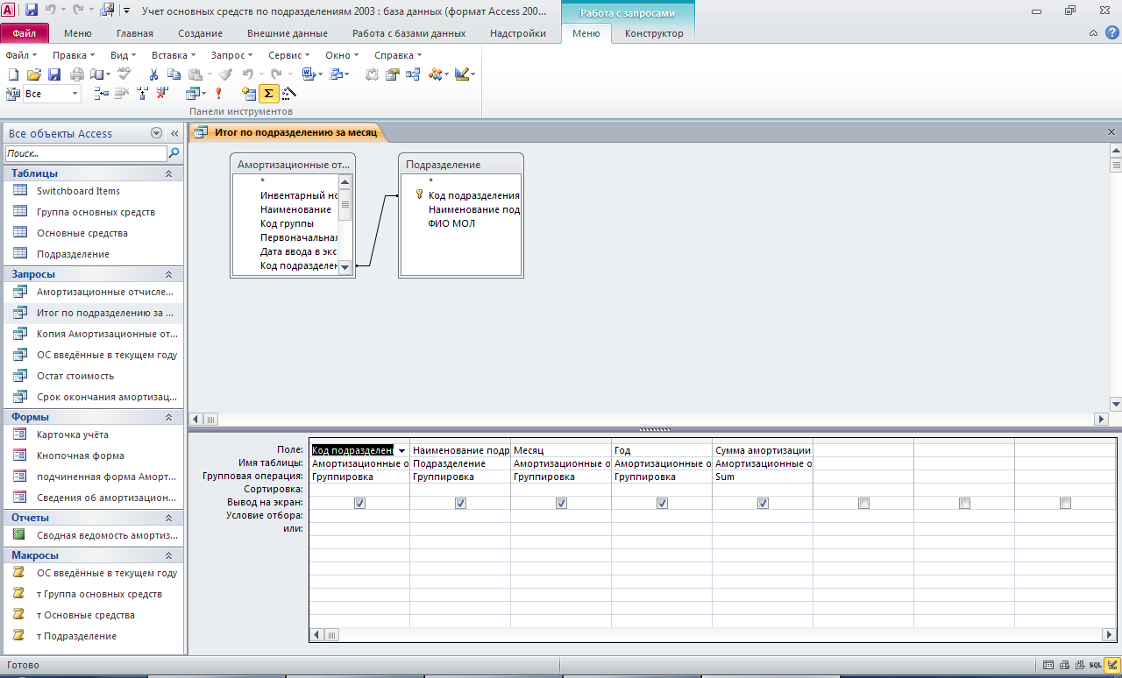
Структура запроса «Копия Амортизационные отчисления»
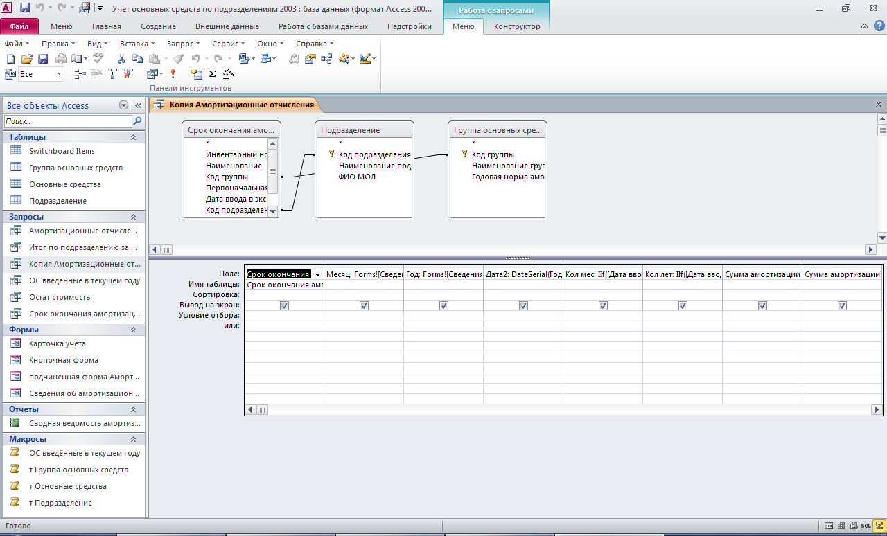
Структура запроса «ОС, введённые в текущем году»
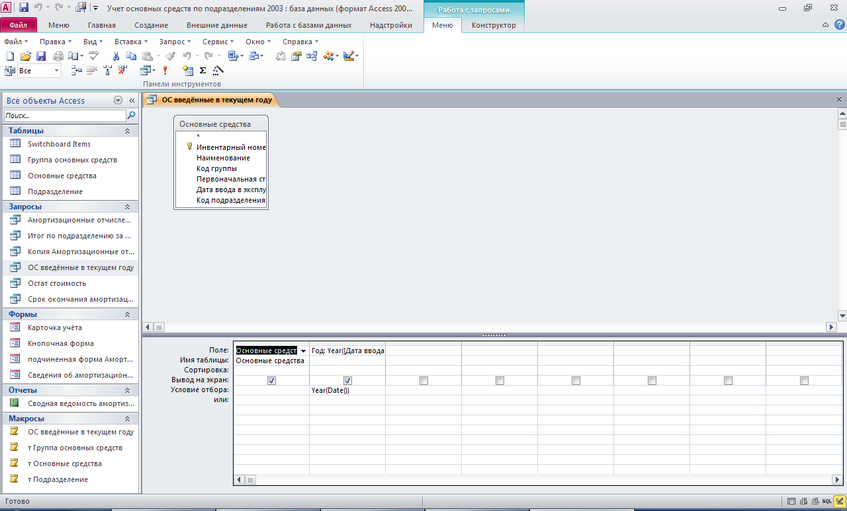
Структура запроса «Остаточная стоимость»
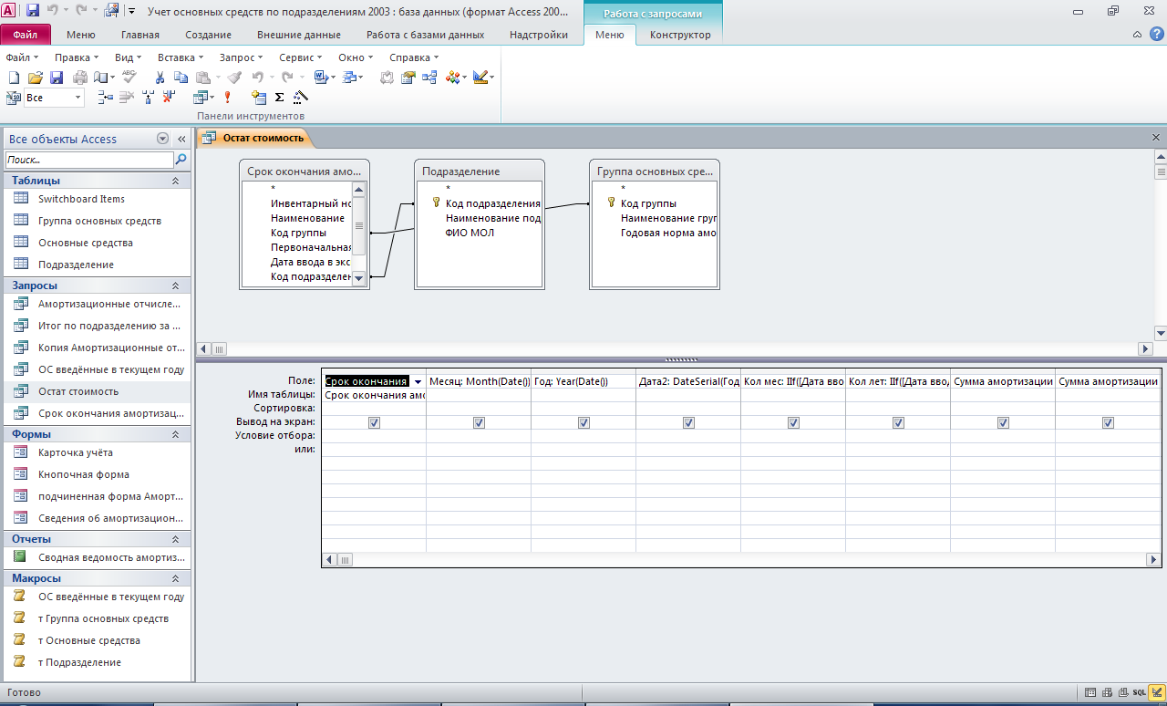
Структура запроса «Срок окончания амортизации»
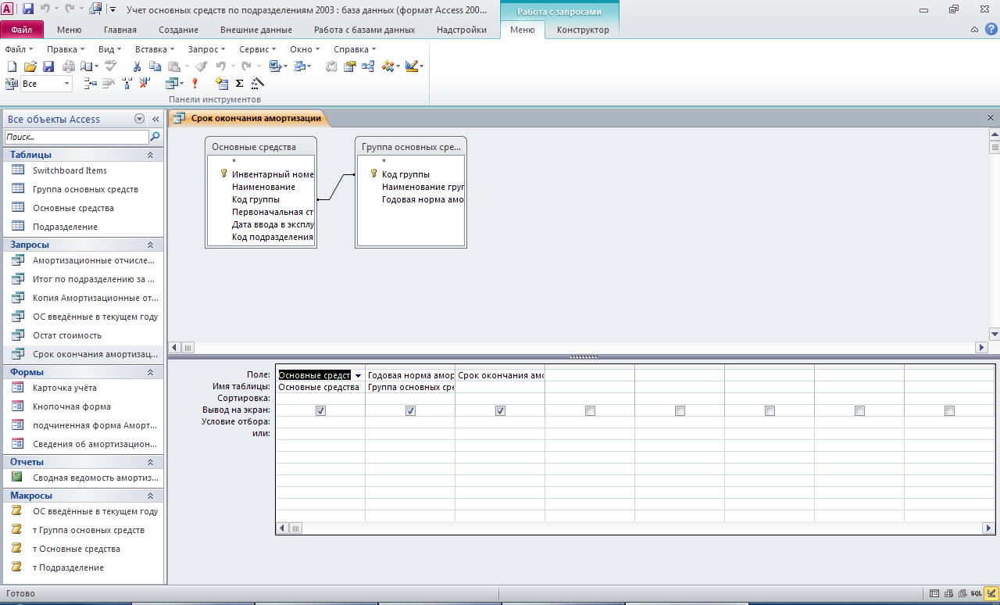

Этот отчёт взят с сайта http://access.avorut.ru

Скачать готовую базу данных access «Учет основных средств по подразделениям»
Пароль для базы данных «Учет основных средств по подразделениям»
Другие готовые базы данных access

- "Расчет повременной оплаты" Скачать базу данных access Расчет повременной оплаты
- "Формирование плана выпуска продукции" Скачать базу данных access Формирование плана выпуска продукции
- "Расчет оплаты по окладам" Скачать базу данных access Расчет оплаты по окладам
- "Формирование плана выпуска изделий" Скачать базу данных access Формирование плана выпуска изделий
- "Учет совокупного годового дохода" Скачать базу данных access Учет совокупного годового дохода
- "Расчеты с заказчиками за работу строительных механизмов" Скачать базу данных access Расчеты с заказчиками за работу строительных механизмов
- "Учет автотранспортных перевозок по маркам автомобилей" Скачать базу данных access Учет автотранспортных перевозок по маркам автомобилей
- "Учет продаж продовольственных товаров" Скачать базу данных access Учет продаж продовольственных товаров
- "Учет финансирования объектов по строительным организациям" Скачать базу данных access Учет финансирования объектов по строительным организациям
- "Учет финансирования объектов строительства по отраслям" Скачать базу данных access Учет финансирования объектов строительства по отраслям
- "Учет финансирования объектов строительства по регионам" Скачать базу данных access Учет финансирования объектов строительства по регионам
- "Учет амортизации автотранспорта по группам автотранспорта" Скачать базу данных access Учет амортизации автотранспорта по группам автотранспорта
- "Учет амортизации автотранспорта по материально-ответственным лицам" Скачать базу данных access Учет амортизации автотранспорта по материально-ответственным лицам
- "Учет амортизации автотранспорта по МОЛ и группам автотранспорта" Скачать базу данных access Учет амортизации автотранспорта по МОЛ и группам автотранспорта
- "Учет основных средств по группам оборудования" Скачать базу данных access Учет основных средств по группам оборудования
- "Учет основных средств по подразделениям" Скачать базу данных access Учет основных средств по подразделениям
- "Учет основных средств по МОЛ" Скачать базу данных access Учет основных средств по МОЛ

